LAPORAN TUGAS 1
PEMROGRAMAN JARINGAN



DOSEN PENGAMPU:
Randi Proska Sandra, S.Pd, M.Sc

DISUSUN OLEH:
Restu Anugrah Prasetyo
23343016

PROGRAM STUDI INFORMATIKA
DEPARTEMEN TEKNIK ELEKTRONIKA
FAKULTAS TEKNIK
UNIVERSITAS NEGERI PADANG
2025

Topik 1 [V8 JavaScript Engine pada Node.js]

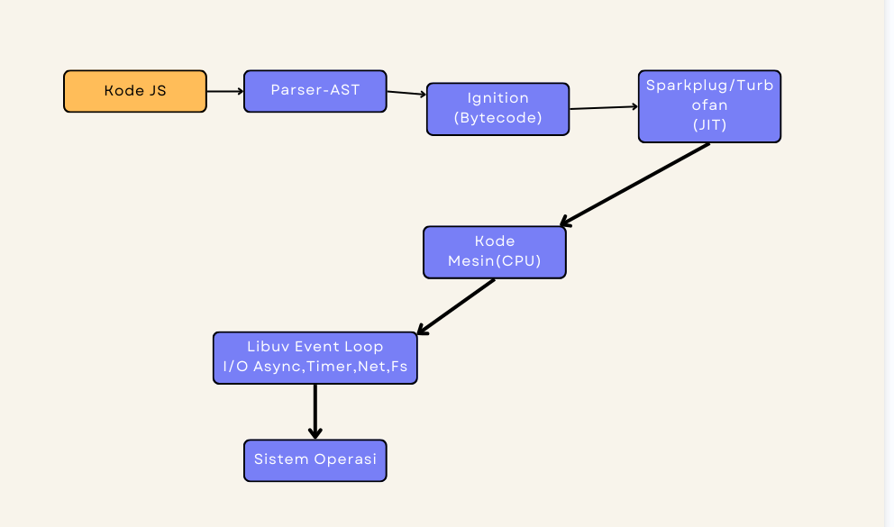

Penjelasan Diagram:
- Kode JS
Program JavaScript (misalnya app.js) ditulis oleh developer.
- Parser – AST (Abstract Syntax Tree)
Kode JavaScript dibaca oleh parser V8 dan diubah menjadi AST yang merepresentasikan struktur program.
- Ignition (Bytecode Interpreter)
AST diterjemahkan menjadi bytecode oleh Ignition. Bytecode ini dapat langsung dijalankan oleh mesin virtual, sekaligus mengumpulkan informasi profil eksekusi.
- Sparkplug / TurboFan (JIT Compiler)
  - Sparkplug: baseline JIT compiler yang cepat menghasilkan kode mesin tanpa banyak optimasi.
  - TurboFan: optimizing JIT compiler yang menyusun ulang kode panas (sering dieksekusi) menjadi kode mesin lebih efisien.
- Kode Mesin (CPU)
Hasil kompilasi JIT berupa machine code dieksekusi langsung oleh CPU.
- Libuv Event Loop (I/O Async, Timer, Net, FS)
Jika program JavaScript memanggil API asinkron (misalnya membaca file, network, timer), permintaan akan dikirimkan ke libuv yang mengatur event loop.
- Sistem Operasi
Libuv akan berinteraksi dengan OS untuk mengakses resource sistem (socket, filesystem, timer, dll). Setelah selesai, hasil eksekusi akan dikembalikan melalui callback untuk dijalankan kembali oleh V8.

Topik 2 [V8 JavaScript Engine pada browser Google Chrome]

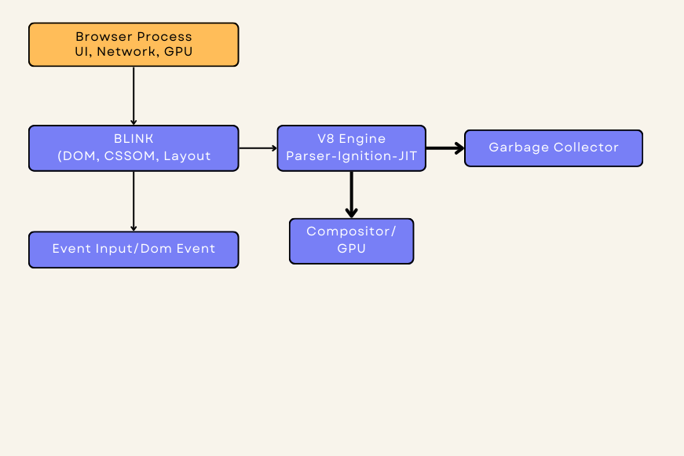
Penjelasan Diagram:
- Browser Process (UI, Network, GPU)
  - Merupakan proses utama Chrome yang menangani antarmuka pengguna, komunikasi jaringan, dan rendering grafik (GPU/kompositor).
  - Browser Process akan berkomunikasi dengan Renderer Process (yang berisi Blink + V8) melalui mekanisme IPC (Inter-Process Communication).
- Blink (DOM, CSSOM, Layout)
  - Blink adalah rendering engine Chrome yang membangun dan mengelola DOM (Document Object Model) serta CSSOM (CSS Object Model).
  - Blink juga menghitung tata letak (layout) halaman.
- Event Input / DOM Event
  - Input dari pengguna (klik, ketikan, scroll, dsb) ditangani oleh Blink.
  - Jika ada handler JavaScript, eksekusinya akan diteruskan ke V8 Engine.
- V8 Engine (Parser – Ignition – JIT)
  - JavaScript dijalankan oleh V8:
    - Parser mengubah kode menjadi AST.
    - Ignition menghasilkan bytecode dan mengeksekusi.
    - JIT Compiler (Sparkplug/TurboFan) mengoptimalkan kode yang sering dieksekusi menjadi machine code.
- Garbage Collector
  - Mengelola memori JavaScript dengan mekanisme generational & incremental GC agar efisien.
- Compositor / GPU
  - Hasil eksekusi JavaScript (misalnya perubahan DOM atau animasi) akan diteruskan ke kompositor/GPU untuk digambar ke layar.

